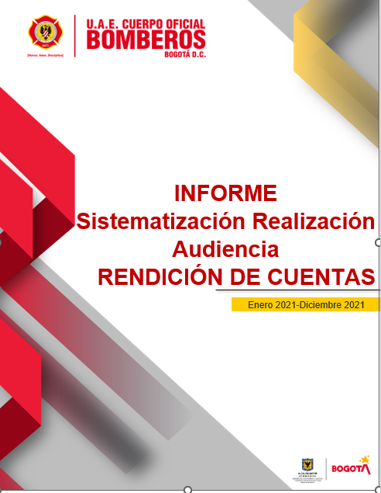
INFORME DE REALIZACIÓN DE LA AUDIENCIA PÚBLICA DE RENDICIÓN DE CUENTAS
JUEVES 9 DE JUNIO DE 2022
Contenido
Introducción 1
Formato para la sistematización de la Rendición de Cuentas Unidad Administrativa Especial Cuerpo Oficial Bomberos de Bogotá Enero 2021 – Diciembre 2021 2
1. Agenda de la jornada 3
2. Metodología utilizada para el desarrollo de la audiencia de rendición de cuentas: 5
Alistamiento de la jornada (Antes) 5
I. Marco Legal y Lineamientos 5
II. Diseño 6
III. Identificación de actors 7
IV. Publicación de la Información 7
Desarrollo de la jornada (Durante) 15
Inquietudes y observaciones formuladas por la audiencia en la jornada de diálogo 17
Preguntas y respuestas a las formuladas y enviadas por la ciudadanía para la audiencia de rendición de cuentas 17
Resultados de la Encuesta aplicada durante la transmisión sobre evaluación de la jornada de audiencia de rendición de cuentas. 21

Introducción

La estrategia de rendición de cuentas para la vigencia 2022, que hace parte del plan anticorrupción y atención al ciudadano 2022, contempló la realización de una audiencia de rendición de cuentas del período comprendido entre enero 2021 y diciembre 2021. A continuación, se presenta el informe de sistematización del ejercicio de rendición de cuentas, elaborado de acuerdo con la metodología de rendición de cuentas de la Veeduría Distrital.
Como lo establece el Manual Único de Rendición de Cuentas MURC del Departamento Administrativo de la Función Pública DAFP, la entidad realizó este ejercicio de rendición de cuentas en un espacio de diálogo que permitiera la interacción de los ciudadanos y grupos de valor con la administración de la entidad y fue diseñado en función de acercar a la ciudadanía al quehacer cotidiano de la entidad fomentando una relación más cercana y familiar que fortalezca su participación y control social.
Este informe constituye también la materialización del deber de la entidad con la entrega de resultados y el cumplimiento de los compromisos pactados en la audiencia.

Formato para la sistematización de la Rendición de Cuentas Unidad Administrativa Especial Cuerpo Oficial Bomberos de Bogotá Enero 2021 – Diciembre 2021

- Fecha: jueves, 9 de junio de 2022

- Lugar: virtual:
- Canal youtube institucional https://youtu.be/_1PKPiYzOTA
- Facebook live - https://www.facebook.com/BomberosBogota/videos/1172917413505738/

- Hora de inicio: 10:00 a.m.

- Hora de finalización: 12:36 p.m.

- Sector Administrativo: Seguridad, Convivencia y Justicia

- Responsable de la relatoría: Norma Cecilia Sánchez - Jefe de la Oficina Asesora de Planeación, Sonia Cruz, Saudy Rojas – Profesionales Oficina Asesora de Planeación y Camilo Chaparro – Dirección - Comunicaciones y Prensa

- Número de asistentes Virtuales:
YouTube
Visualizaciones totales: 883
Usuarios simultáneos: 122
Facebook
Visualizaciones totales: 720
Usuarios simultáneos: 65
Total visualizaciones entre ambas redes: 1.603
- Número de interacciones y vistas de ciudadanos en redes sociales o datos asociados
YouTube
Visualizaciones totales: 883
Mensajes en chat: 99

Facebook
Visualizaciones totales: 720
Mensajes en chat: 31
Compartido: 4

Agenda de la jornada

La agenda de la Rendición de cuentas se desarrolló de la siguiente manera:
Hora | Descripción | Responsable
10:00 a.m. – 10:03 a.m. | Cortinilla y saludo presentadora | Presentadora  Comunicaciones y Prensa
10:03 a.m. – 10:25 a.m. | Video institucional  Saludo de bienvenida, palabras iniciales sobre la jornada y presentación de los directivos | Dirección - Comunicaciones y Prensa
10:25 a.m. – 10:13 a.m. | Intervención Director Diego Moreno Bedoya  Presentación Informe de Rendición de Cuentas  Enero 2021 – Diciembre 2021 | Director Diego Moreno Bedoya
10:13 a.m. – 10:17 a.m. | Inicia recorrido por el Edificio Comando | Director Diego Moreno Bedoya
10:17 a.m. – 10:23 a.m. | Planeación estratégica y gestión de tecnologías de la información  Oficina Asesora de Planeación | Jefe Oficina Asesora de Planeación:  Norma Sánchez
10:23 a.m.– 10:27 a.m. | Espacio pregunta ciudadana  Responde: Dra. Norma Sánchez
10:27 a.m. – 10:42 a.m. | Operaciones y Respuesta - Oportunidad | Subdirector Operativo: Comandante Gerardo Martínez
10:42 a.m. – 10:46 a.m. | Espacio pregunta ciudadana  Responde: Comandante Gerardo Martínez
10:46 a.m. – 10:48 | Video testimonios de atención de emergencias | Comunicaciones y Prensa
10:48 a.m – 11:53 a.m | Intervención Director Diego Moreno
10:53 a.m – 11:02 a.m. | Gestión Logística | Subdirectora Logística: Paula Henao
11:02 a.m. – 11:04 a.m. | Espacio pregunta ciudadana  Responde: Dra. Paula Henao
11:04 – 11:05 | Video gestión logística para las Operaciones y la Respuesta | Dirección - Comunicaciones y Prensa
11:05 – 11:07 | Intervención Director Diego Moreno
11:07 a.m. – 11:30 a.m. | Gestión del Riesgo de Incendios -Corresponsabilidad  Trámites y Servicios | Subdirector de Gestión del Riesgo:  William Tovar
11:30 a.m. – 11:33 a.m. | Espacio pregunta ciudadana  Responde: Arq. William Tovar
11:33 a.m. – 11:37 a.m. | Intervención Director Diego Moreno
11:37 a.m.– 11:38 a.m. | Video Gestión Estratégica del Talento Humano | Dirección - Comunicaciones y Prensa
11:38 a.m.– 11:44 a.m. | Talento Humano – Servicio | Subdirectora Gestión Humana:  Ana María Mejía
11:44 a.m. – 11:47 a.m. | Espacio pregunta ciudadana  Responde: Dra. Ana María Mejía
11:47 a.m. – 11:51 a.m. | Intervención Director Diego Moreno
11:51 a.m. – 12:00 p.m. | Gestión Administrativa y Presupuestal | Subdirectora Corporativa:  Diana Parra
12:00 p.m. – 12:01 p.m. | Espacio pregunta ciudadana  Responde: Dra. Diana Parra
12:01 p.m. – 12:05 p.m. | Intervención Director Diego Moreno
12:05 p.m. – 12:10 p.m. | Gestión Jurídica | Jefe Oficina Asesora Jurídica: Vanessa Gil
12:10 p.m. – 12:15 p.m. | Intervención Director Diego Moreno
12:15 p.m. – 12:19 p.m. | Gestión Tecnologías de la Información - Servicio | Jefe Oficina Asesora de Planeación:  Norma Sánchez
12:19 p.m. – 12:28 p.m. | Intervención Director Diego Moreno
12:28 p.m. – 12:33 p.m. | Conclusiones Oficina Control Interno | Jefe Oficina Control Interno: Jaime Arias
12:33 p.m. – 12: 36 p.m. | Cierre, agradecimientos e invitación a la ciudadanía a consultar el informe de rendición de cuentas publicado en la página institucional | Director Diego Moreno Bedoya

Metodología utilizada para el desarrollo de la audiencia de rendición de cuentas:

Alistamiento de la jornada (Antes)

Marco Legal y Lineamientos

En observancia de la Constitución Política de 1991, específicamente de los artículos 2, 3 y 103, sobre participación; artículos 20, 23 y 74 sobre información; artículo 40, participación en el control del poder político y el artículo 270 derecho a vigilar la gestión pública y dando cumplimiento a la Ley 1757 de 2015 en cuanto a rendición de cuentas, la Unidad Administrativa Especial estableció dentro de su estrategia de rendición de cuentas 2022, la realización de una audiencia pública, un espacio de diálogo sobre la gestión de la entidad durante la vigencia 2021.
Este espacio fue concebido bajo los lineamientos dispuestos por el Departamento Administrativo de la Función Pública, (en adelante DAFP), en el Manual Único de Rendición de Cuentas (en adelante MURC), las directrices de la Veeduría Distrital presentadas en el documento Metodología Proceso de Rendición de Cuentas de la Administración Distrital y Local y el Protocolo para la rendición de cuentas permanente en las entidades del distrito (Diciembre 2020). Así mismo, el informe de rendición de cuentas y su publicación aplicaron los criterios de transparencia y accesibilidad consignados en la resolución 1519 de 2020.

Diseño

Esta audiencia de rendición de cuentas fue diseñada para desarrollarse en el Edifico Comando como escenario principal y en modalidad virtual para permitir el acceso de más ciudadanos y grupos de interés y haciendo uso de los canales de comunicación que facilitan las nuevas tecnologías de la información como lo recomienda el DAFP en el documento Lineamientos para la rendición de cuentas a través de medios electrónicos, 2020.
Así mismo, con el objetivo de fortalecer la confianza y transparencia en la gestión pública de la entidad, la información fue preparada bajo el modelo de gobierno abierto basado en los pilares de la transparencia, participación ciudadana, colaboración e innovación; con enfoque en los derechos humanos y los objetivos de desarrollo sostenible. Tanto la audiencia como el informe de rendición de cuentas fueron preparados en lenguaje claro y comprensible y se gestionó a través de la Secretaria Distrital de Seguridad, Convivencia y Justica la disponibilidad de lenguaje de señas para la audiencia.
El equipo de Comunicaciones y Prensa definió la estrategia de comunicaciones para la divulgación de la información de la rendición de cuentas y el diseño y publicación de la convocatoria al evento de rendición de cuentas. La información en cuanto a convocatoria e informes se publicó tanto en el banner como en el sitio de rendición de cuentas, el cual tiene acceso desde la página principal o desde la sección participa-rendición de cuentas:
UAE CUERPO OFICIAL BOMBEROS DE BOGOTÁ (bomberosbogota.gov.co)
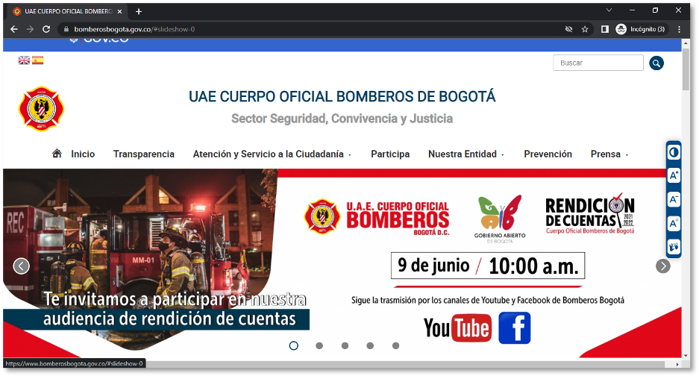
La Oficina Asesora de planeación lideró 3 reuniones con el equipo de comunicaciones y prensa de la dirección y el 1 de abril convocó al equipo técnico de rendición de cuentas y participación ciudadana a una mesa de trabajo de alistamiento de la audiencia y el informe de rendición de cuentas. Así mismo, en el Comité Institucional de Gestión y Desempeño No. 04, realizado el 7 de abril se socializó a los directivos los lineamientos y la planeación de la audiencia y el informe. La dirección de la entidad lideró 3 mesas técnicas de preparación de la audiencia con los directivos el 2, 6 y 8 de junio.

Identificación de actores

Las dependencias de la entidad identificaron los actores y grupos de interés a quienes se dirigiría la convocatoria. Para ello, se tuvieron en cuenta los lineamientos definidos por la Veeduría Distrital según los cuales, para ampliar el alcance del ejercicio se privilegia la participación de instancias de participación ciudadana del sector y organizaciones de la sociedad civil, representantes de la academia o centros de pensamiento y órganos de control.

Publicación de la Información

  - Consulta temas de interés rendición de cuentas

Previo al evento, la Dirección con el apoyo de Comunicaciones y Prensa y la Oficina Asesora de Planeación realizó la consulta a través de una encuesta virtual, de los temas de interés de la ciudadanía y de los grupos de interés.
La encuesta se aplicó por la red social Twitter, la cual permite realizar este tipo de interacción con la ciudadanía, con una participación de 88 personas, la cual se publicó el 5 de abril del 2022.

Los temas fueron los siguientes: Inversión, Atención de incidentes, Campaña para la comunidad, Capacitación bomberos.

A continuación, el soporte con los resultados obtenidos.

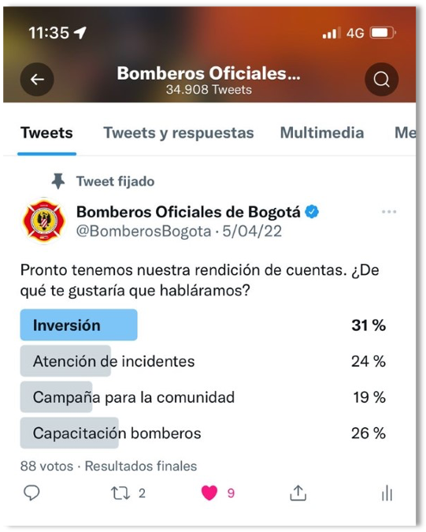

Inversión: | 31 %
Atención de incidentes | 24 %
Campaña para la comunidad | 19 %
Capacitación bomberos | 26 %

  - Informe de Rendición de cuentas
La Unidad Administrativa Especial Cuerpo Oficial Bomberos de Bogotá consolicó y presento a disposición de la ciudadanía el Informe de Rendición de Cuentas correspondiente a la vigencia 2021 siguiendo los lineamientos del DAFP, la Veeduría Distrital y el protocolo de rendición de cuentas de la Secretaria General. Este documento se publicó con la anterioridad establecida de 10 días hábiles antes de la audiencia en su página web y cumplió los criterios de accesibilidad y transparencia establecidos en la resolución 1519 de 2020.

Consultar el informe en: https://www.bomberosbogota.gov.co/sites/default/files/archivos-adjuntos/Informe%20P%C3%BAblico%20de%20Rendici%C3%B3n%20de%20Cuentas%20a%20la%20Ciudadania%202021_0.docx

  - Invitación y Convocatoria

La divulgación de invitaciones y convocatoria al evento de rendición de cuentas, se realizó por tres vías:
- La entidad envío invitación dirigida a los correos electrónicos (129) de los grupos de interés identificados a través del correo transparencia@bomberosbogota.gov.co.

El Director envió comunicación inscrita mediante oficio por correspondencia a los órganos de control el 13 de mayo de 2021 (la totalidad de evidencias reposan en el archivo digital de la Oficina Asesora de planeación)

- La Oficina Asesora de Comunicaciones realizó convocatoria a la ciudadanía del evento a través de redes sociales, página web e intranet.
PÁGINA WEB INSTITUCIONAL

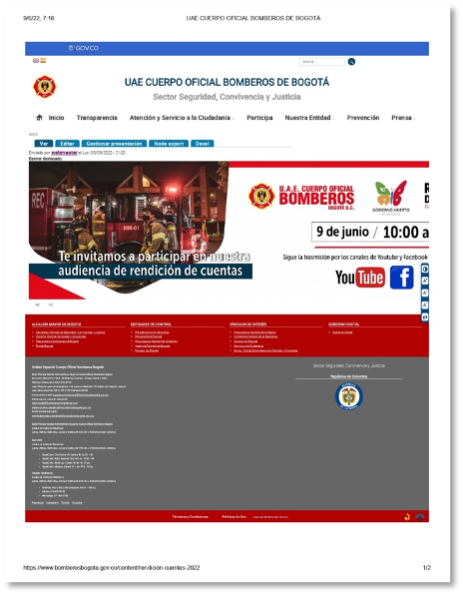

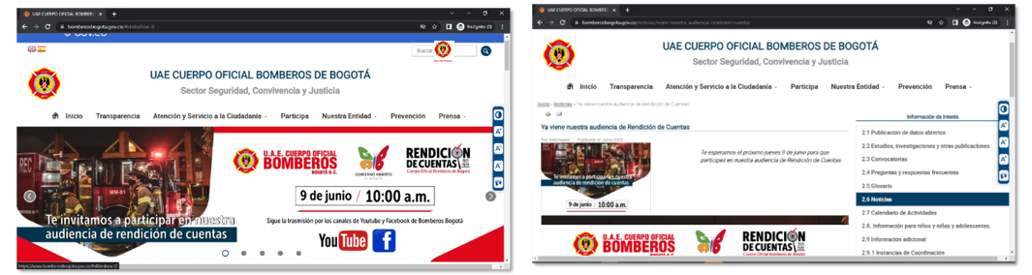

PÚBLICO INTERNO

- HIDRANTE (intranet)

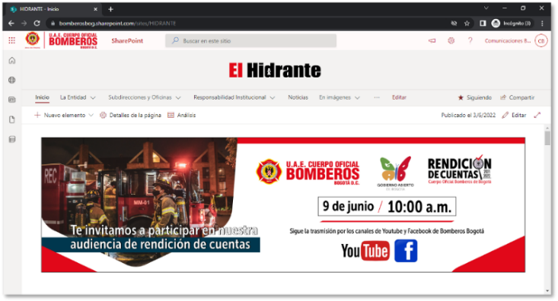

- Correo Institucional

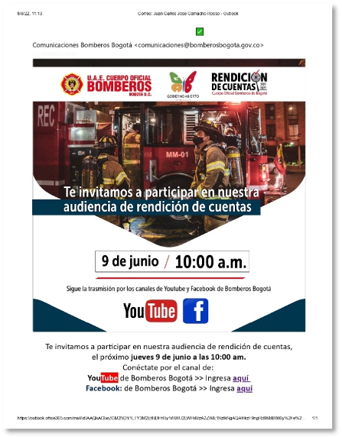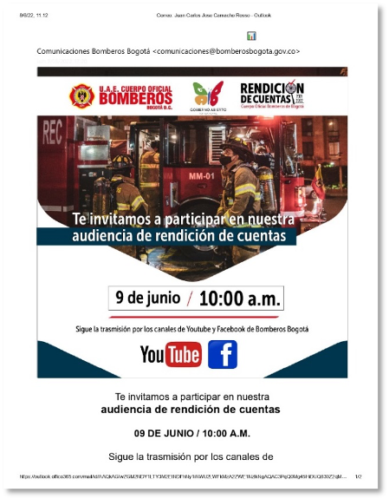

  - Fondo de Escritorio

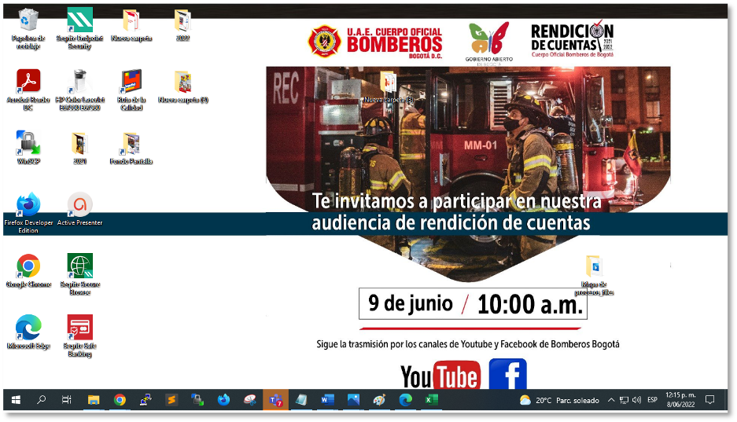

Publicaciones Twitter
1. 2.
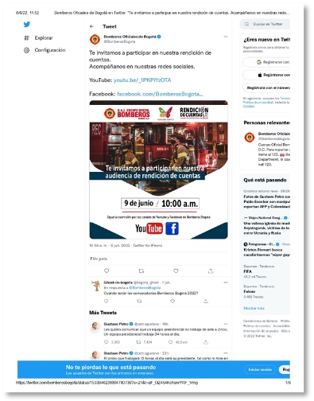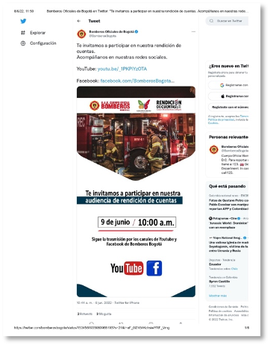
- https://twitter.com/bomberosbogota/status/1534561935080968193?s=21&t=aF_0lZ454KchsiwYRF_Vmg
- https://twitter.com/bomberosbogota/status/1534293671939653633?s=21&t=aF_0lZ454KchsiwYRF_Vmg
- https://twitter.com/bomberosbogota/status/1533840239994740736?s=21&t=aF_0lZ454KchsiwYRF_Vmg
- https://twitter.com/bomberosbogota/status/1532766452599734274?s=21&t=aF_0lZ454KchsiwYRF_Vmg

Convocatoria en Instagram
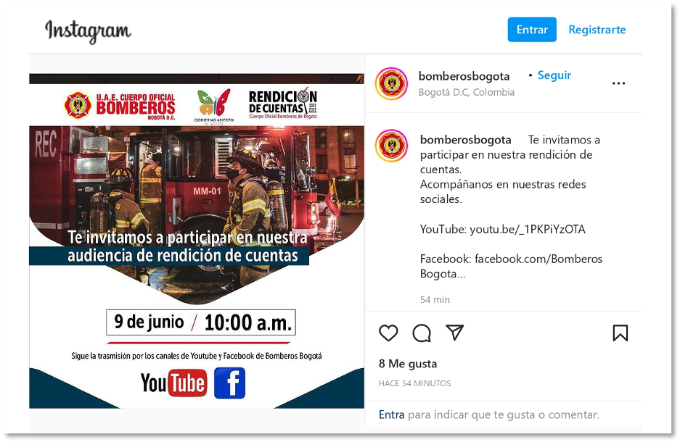
https://www.instagram.com/p/CejOQ7rrCl7/?igshid=YzAyZWRlMzg=
- Historias (se borran cada 24 horas) se publicaron 3 en total
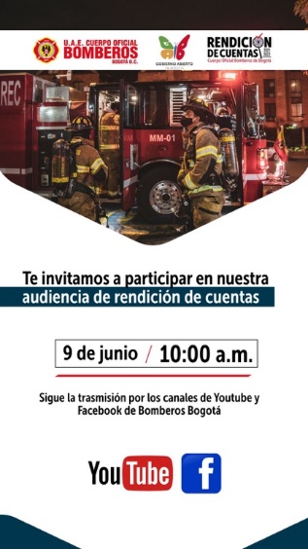

Convocatoria en Facebook
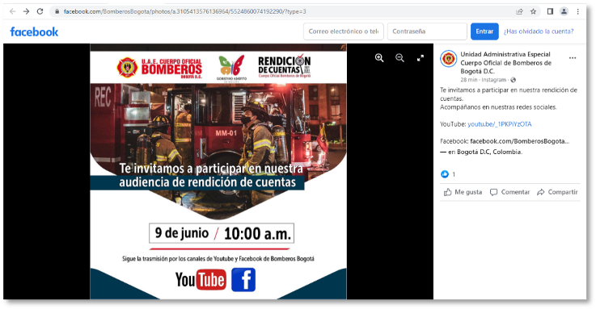
- https://www.facebook.com/BomberosBogota/photos/a.3105413576136964/5524860074192290/?type=3
- https://www.facebook.com/BomberosBogota/photos/a.774685659209779/5524810160863948/?type=3
- https://www.facebook.com/BomberosBogota/photos/a.774685659209779/5519048464773451/?type=3
- https://www.facebook.com/BomberosBogota/photos/a.774685659209779/5510586005619697/?type=3
- https://www.facebook.com/413225412022474/posts/pfbid0SNM6sbemHuVxHHENHpDJPwPrfW9krAziwe23BzCtknVLZQ4fGo3b4Kz4dGC72x3Nl/?d=n

Convocatoria en LinkedIn
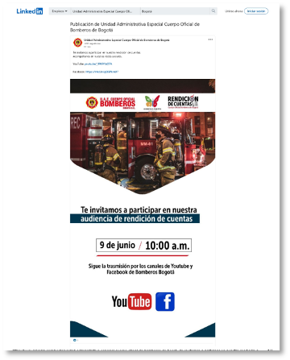

- https://www.linkedin.com/posts/unidad-administrativa-especial-cuerpo-oficial-de-bomberos-de-bogot-_te-invitamos-a-participar-en-nuestra-rendici%C3%B3n-activity-6940332667989094400-lBGI?utm_source=linkedin_share&utm_medium=ios_app
- https://www.linkedin.com/posts/unidad-administrativa-especial-cuerpo-oficial-de-bomberos-de-bogot-_te-invitamos-a-participar-en-nuestra-rendici%C3%B3n-activity-6939606227593158656-t_8k?utm_source=linkedin_share&utm_medium=ios_app

Desarrollo de la jornada (Durante)

La audiencia de rendición de cuentas de la Unidad Administrativa Especial Cuerpo Oficial Bomberos de Bogotá de la vigencia 2021, se realizó el día 9 de junio a las 10:00 a.m con trasmisión en vivo por YouTube 883 visualizaciones y 122 usuarios conectados simultáneamente a la trasmisión y Facebook en vivo con 720 visualizaciones y 65 usuarios conectados simultáneamente a la trasmisión, para un total de visualizaciones de 1603.

La audiencia de Rendición de cuentas tuvo una duración de 2 horas 36 minutos 1 segundo, iniciando a las 10:00 a.m. y finalizando a las 12:36 p.m.

YouTube: https://www.youtube.com/watch?v=_1PKPiYzOTA

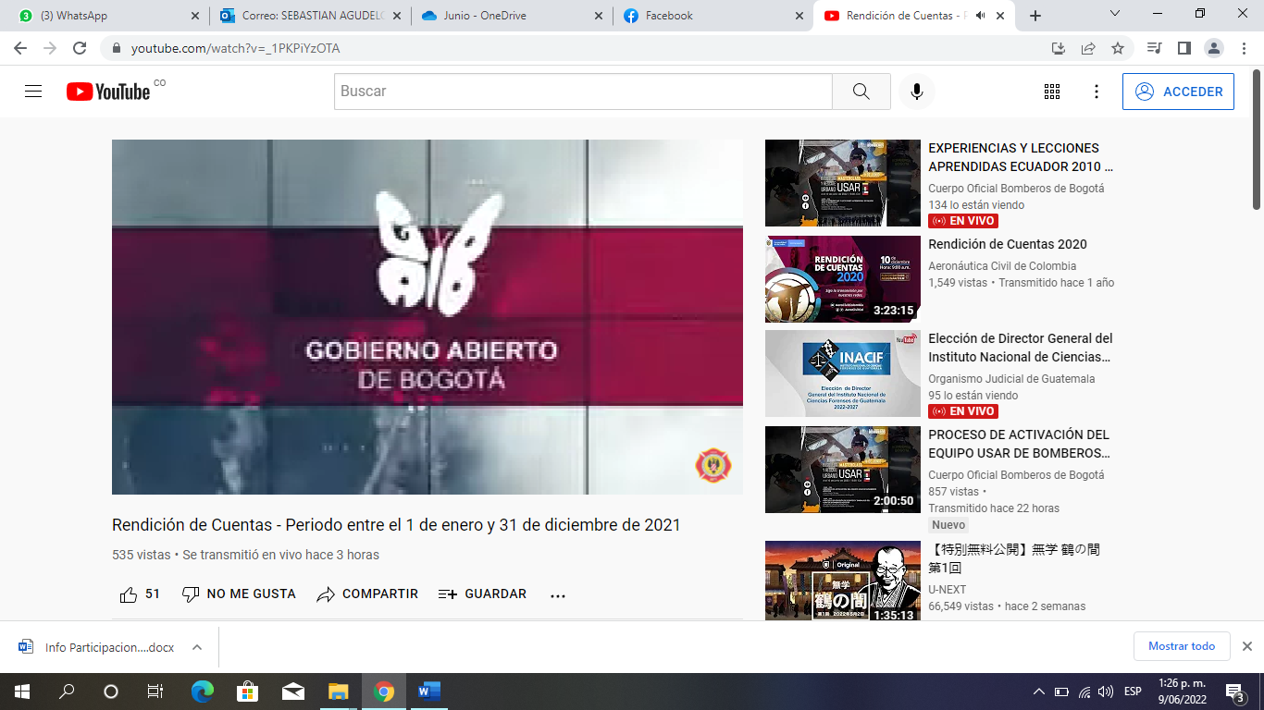

Facebook: https://www.facebook.com/BomberosBogota/videos/1172917413505738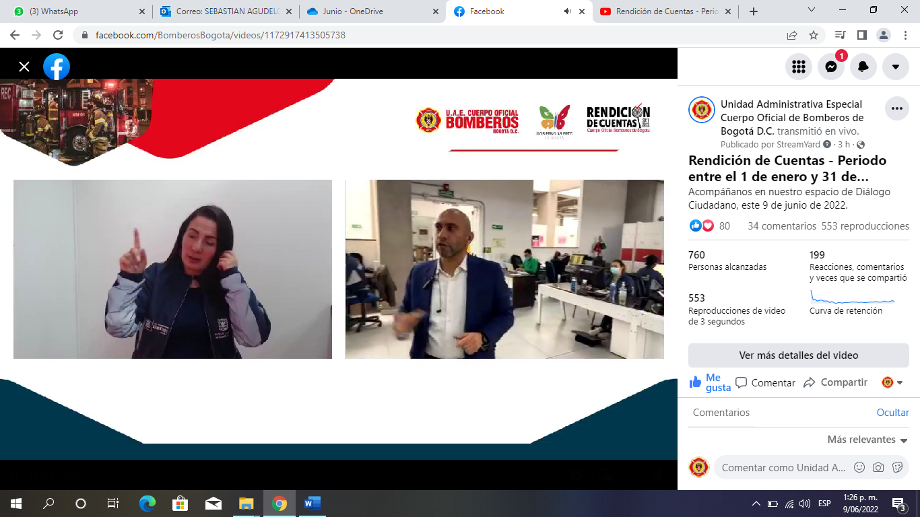

Durante la trasmisión de la audiencia de rendición de cuentas se compartió en varias ocasiones el link de asistencia y el de la encuesta de satisfacción, de tal forma que se enterara a la ciudadanía en diferentes momentos. A continuación toma de pantallas del mensaje en el chat y donde también se puede evidenciar que en todo momento se contó con el apoyo de la intérprete de lenguaje de señas, de tal forma que este fuera un espacio inclusivo.
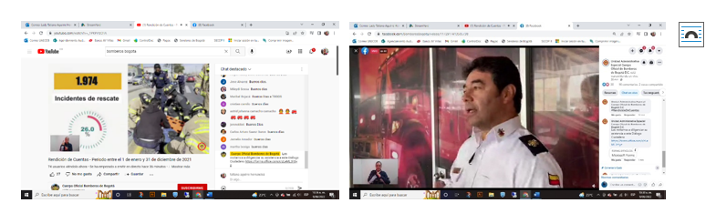

Inquietudes y observaciones formuladas por la audiencia en la jornada de diálogo

En el desarrollo de la transmisión, no se recibieron preguntas de los ciudadanos asistentes, se adjunta toma de pantalla del chat de participación donde se observan los comentarios con felicitaciones por la realización de estos espacios y las actividades que desarrolla la entidad
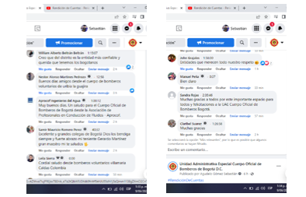

Preguntas y respuestas a las formuladas y enviadas por la ciudadanía para la audiencia de rendición de cuentas

A continuación, se enuncian y se da respuesta a las preguntas o inquietudes formuladas y enviadas por la ciudadanía para la audiencia de rendición de cuentas de la entidad, de la vigencia 2021:

  - ¿Cómo fue la inversión de los recursos que el distrito entregó a Bomberos Bogotá durante el año 2021?
Respuesta: La Secretaría de Hacienda nos entregó recursos por inversión por un valor de $47.630.000.000, los cuales fueron invertidos en los proyectos de inversión, apostándole a las metas del plan de desarrollo, lo que se logró con estos recursos, fue dar a la ciudad la nueva estación de Bellavista, la cual dará a los habitantes de San Cristóbal un mayor servicio, renovación y adaptación de la estación Puente Aranda para que nuestros perros puedas estar en mejores condiciones.
Se termina el proyecto que se desarrolló con la universidad nacional, para mirar si en caso de un sismo de gran magnitud, cual es la capacidad de respuesta que tenemos.
Se realizo la caracterización de escenarios de riesgos en incendios estructurales, se realizaron actividades para la modernización y sostenibilidad de la Entidad para una respuesta efectiva.
Se hizo el lanzamiento de programa segura, se hicieron los cursos de bomberitos, se adoptó el plan institucional de capacitación y se implementó la escuela de formación bomberil.

- ¿Es verdad que los bomberos deben hacer rifas de carros para poder subsistir?
Respuesta: La Alcaldía de Bogotá y la Secretaria de Hacienda nos dan unos recursos por inversión y otros por funcionamiento para poder prestan completamente el servicio a la ciudadanía.
- ¿qué han hecho para mejorar los niveles de atención a la ciudadanía? Me refiero a tiempos de respuesta, ley anti trámites.
Respuesta: Nosotros con el liderazgo de nuestro director tuvimos dos objetivos estratégicos. Uno fortalecer la atención, ósea la respuesta y adicionalmente optimizar los procesos de preparativos, en cuento al primero lo estamos soportando en un pilar, en un atributo, que para las emergencias es muy importante , como lo es la oportunidad en la respuesta y hemos generado al interior comprometidos al 100% de nuestro personal a generar ejercicios de estimulación, de simulacros operativos, para mejorar las condiciones físico-atléticas, pero adicionalmente los ejercicios de activación y movilización, para los desplazamientos, en la ciudad para dar una respuesta con mayor prontitud y oportunidad y adicionalmente hemos generado al interior la optimización de preparativos para mejorar la estrategia, táctica, estructura operativa y adicionalmente las
externas para mejorar los niveles de coordinación con las demás entidades del Distrito Capital, que nos apoyan en la atención de la respuesta y fuera de eso estamos mejorando las dotaciones del equipo automotor y las dotaciones de equipo de protección personal, garantizando el mayor bienestar, mayor seguridad a nuestros bomberos para prestar un servicio con mayor efectividad, eficiencia y eficacia.
- ¿Es verdad que los bomberos cobran por la atención de las emergencias?
Respuesta: La Unidad administrativa especial Cuerpo Oficial Bomberos de Bogotá, es una unidad del orden distrital y pertenece a la Secretaria de Seguridad, Convivencia y Justicia, tenemos más de 127 años de historia, y estos 127 años de historia dan cuanta la atención de emergencias en las 24 horas del día, los 7 días de la semana y es nuestra misión proteger la vida, el ambiente y el patrimonio, en consecuencia todos, absolutamente todos, los servicios e incidentes de emergencias que atienen el Cuerpo Oficial bomberos de Bogotá son totalmente gratuitos. Primero al honor de nuestra misión, segundo inspirados el espirito de la ley 1575 de 2012 de Bomberos de Colombia, que en su artuculo29 taxativamente manifiesta, que los cuerpos de bomberos de Colombia, no deben cobrar por los servicios de emergencia que atienen a los ciudadanos

- ¿Es seguro rencauchar las llantas de los carros de Bomberos?
Respuesta: Excelente respuesta de nuestro ciudadano y las respuesta es Si, si es seguro, desde la Subdirección Logística efectuamos una evaluación técnica con nuestro proveedor y equipo de ingenieros y uniformados, asegurando que el proceso de reencauche de nuestro equipo automotor no afecte la dinámica y la operación a la hora de atender las emergencias, estamos cumpliendo la normatividad Distrital y además contribuimos con el ODS, acción por el clima, también disminuimos costos y garantizaos que el índice de velocidad y el índice de carga no se vean afectados.

- Vi que hicieron un trabajo con la localidad de Kennedy para prevenir emergencias ¿lo piensan hacer en toda Bogotá? Y si así es… ¿Cuándo podemos acceder a este programa los que vivimos?
Respuesta: El programa de vivienda segura lo hemos venido realizando en la localidad de Kennedy, dado que es la localidad con mayor número de incendios que en viviendas se han presentado, no obstante lo anterior, ya teneos mapeada la ciudad y sabemos en qué otras localidades hay unos requerimientos específicos, para la realización de nuestro programa, en este año 2022 se realizara un trabajo en conjunto con la responsabilidad de la comunidad para poder llevar nuestro programa de vivienda segura a las localidades de Suba, Engativá, Fontibón, Bosa, Ciudad Bolívar

- ¿Como han trabajo para dar respuesta a las solicitudes de conceptos hechos por la comunidad?
Respuesta: De otra parte, los tramites de Bomberos, hemos venido desarrollando una serie de estrategias que incluyen ferias de servicios al ciudadano, a través del principio de corresponsabilidad, los usuarios se acercan a nosotros, brindamos una capacitación, les damos el conocimiento a los usuarios para que ellos a su vez puedan hacer la auto gestión del riesgo en su establecimiento y con ello puedan tener rápidamente su concepto. Estamos buscando como reducir los tiempos, la estrategia es la virtualización completa del trámite que es poder tener en septiembre el botón de PSE, va a darle una ganancia en tiempo y servicio al ciudadano.

- Tengo entendido que tienen un programa de mascotas ¿cómo puedo acceder a este y cómo nos podemos ver beneficiados?
Respuesta: Y de otra parte tenemos nuestra campaña Salvando Patas, esto lo habíamos comentado también esto es una plataforma en la cual la mascota se llega encontrar en una situación peligrosa dentro del hogar y reportada para un servicio nuestro y la calcomanía está en la puerta, sabemos que el personal operativo e identifican que se encuentran perritos y pueden darla la atención inmediata, atreves de esta campaña estamos llegando a los animalitos y también estamos llegando a todos los temas de prevención en el hogar donde se encuentra nuestro animal de compañía, son estrategias que estamos adoptando en veneficios de los Bogotanos, buscado la ciudad sea más segura cada día

- ¿Tienen pensado construir más estaciones de bomberos en la ciudad?
Respuesta: Claro que si, en este momento nosotros nos encontramos adelantando el proyecto de Sumapaz, que además de ofrecer servicios de diferentes Entidades del Distrito también contara con una estación de Bomberos en la localidad y estamos adelantado diferentes alianzas con entidades públicas para lograr adquirir los predios que nos permitan expandir nuestros servicios y construir más estaciones en Bogotá

Resultados de la Encuesta aplicada durante la transmisión sobre evaluación de la jornada de audiencia de rendición de cuentas.

A continuación, se presentan los resultados de la encuesta de evaluación de la audiencia pública de la Unidad Administrativa Especial Cuerpo Oficial Bomberos de Bogotá, la cual fue compartida mediante el chat de YouTube y Facebook, en el desarrollo de la transmisión:
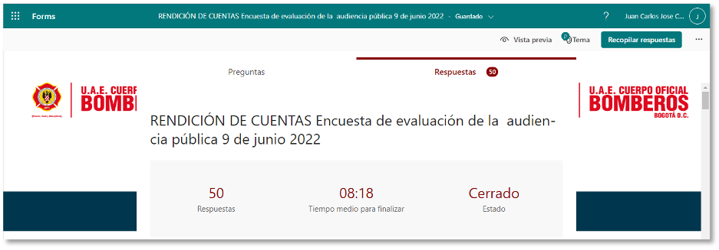

¿Cómo se enteró de la realización de la jornada de diálogo?
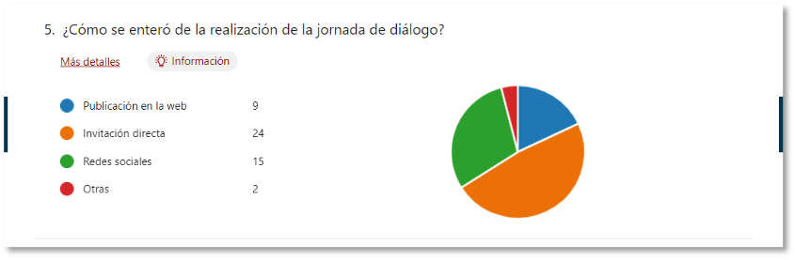
En una escala de 1 a 5 (siendo 1 deficiente y 5 excelente)
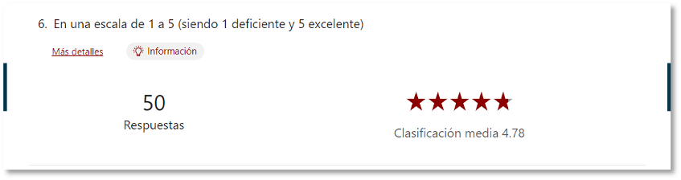

Considera que el evento se desarrolló de manera
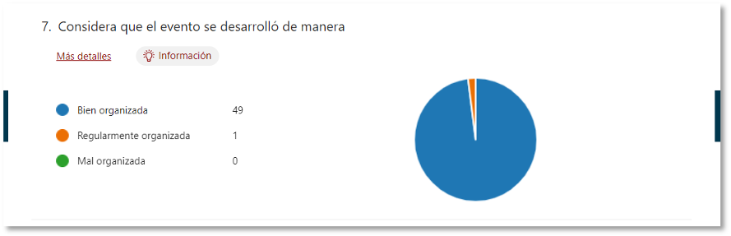
La oportunidad para que los asistentes inscritos opinen durante la jornada de diálogo fue:
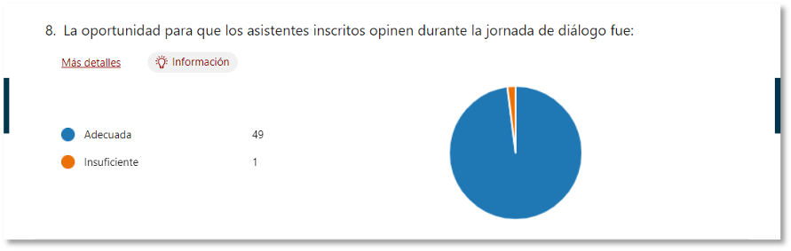
El tiempo de exposición con el informe de la gestión institucional fue:
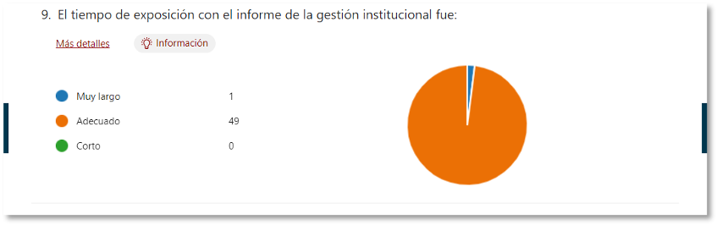

¿La información presentada en la jornada de diálogo responde a sus intereses?
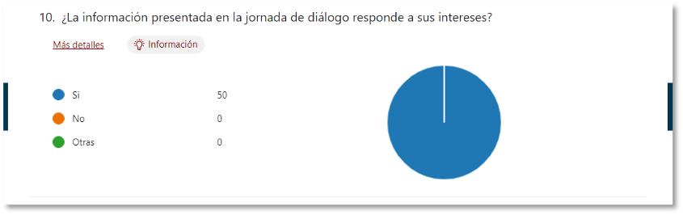
Considera que los temas del evento fueron discutidos de manera
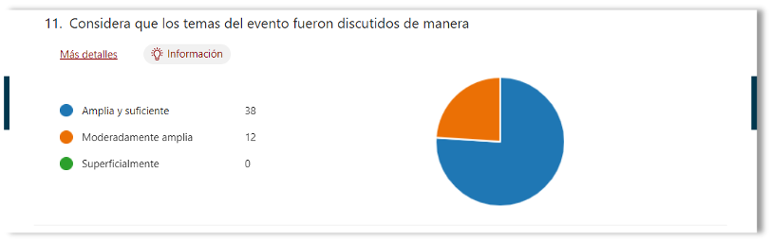
¿La jornada de diálogo dio a conocer los resultados de la gestión de la gestión de la entidad?
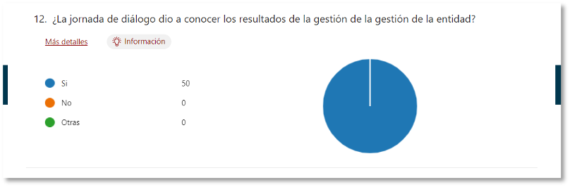
¿Consultó información sobre la gestión de la entidad antes de la jornada de diálogo?
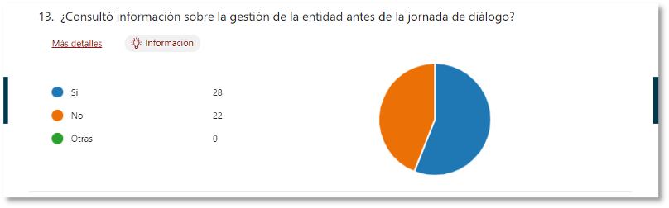
Según su experiencia, primordialmente, la jornada de diálogo permite a ciudadanos o usuarios de los servicios de la entidad: 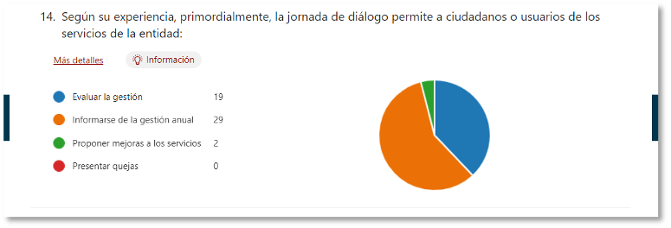

Considera que su participación en el control social sobre la gestión pública es:
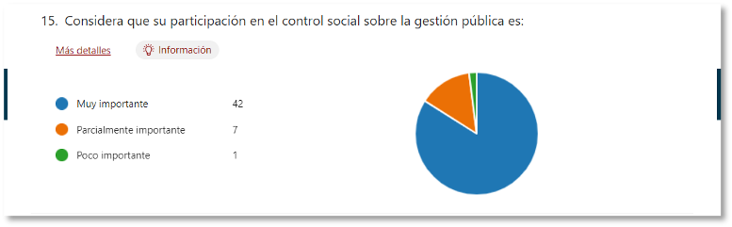
Volvería a participar en otra jornada de diálogo de esta entidad:
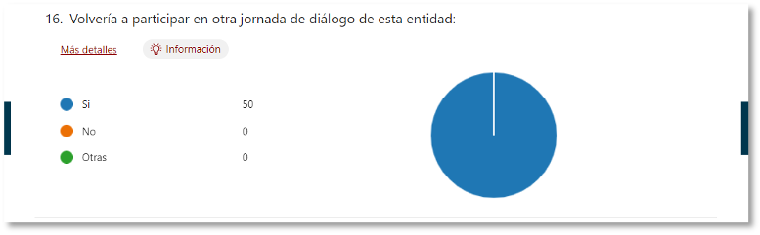
Por favor proponga un tema de su interés sobre la gestión de esta entidad para próximas jornadas de diálogo:
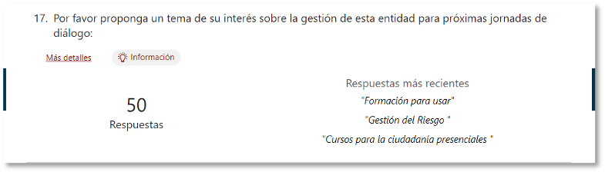
Enumere, en orden prioritario, tres aspectos que podrían mejorar el proceso de rendición de cuentas de la UAECOB:
